**TRƯỜNG ĐẠI HỌC BÁCH KHOA HÀ NỘI**

**VIỆN CÔNG NGHỆ THÔNG TIN VÀ TRUYỀN THÔNG**



**TÀI LIỆU PHÂN TÍCH YÊU CẦU**

**(SOFTWARE REQUIREMENT SPECIFICATION)**

*ĐỀ TÀI*  
HỆ THỐNG MẠNG XÃ HỘI THÔNG MINH

“QUÁN XÁ HÀ THÀNH”

Giảng viên hướng dẫn: Thạc sĩ Ngô Văn Linh

Nhóm thực hiện: Huỳnh Thành Trung – 20112378

Nguyễn Thị Son – 20112101

Nguyễn Như Quỳnh – 20112648

Vũ Tuấn Hưng – 20111555

Nguyễn Diên Bảo – 20112538

Phạm Bá Đạt – 20112570

Phan Tân – 20122389

***Hà Nội 20/9/2015***

MỤC LỤC

1. **Giới thiệu chung** ........................................................................2
2. Mục đích .........................................................................................2
3. Phạm vi hệ thống ............................................................................2
4. Kiến trúc tài liệu .............................................................................2
5. **Phân tích yêu cầu** ......................................................................3
6. Tổng hợp chức năng .......................................................................3
7. Biểu đồ Usercase tổng thể ...............................................................4
8. Đặc tả Usercase và biểu đồ Activity ...............................................5
   1. Đối tác Guest ..........................................................................5
   2. Đối tác User .........................................................................17
   3. Đối tác Mod .........................................................................23
   4. Đối tác Admin ......................................................................31
9. Các yêu cầu khác của hệ thống .....................................................38
10. **Giới thiệu chung**
11. **Mục đích**

Tài liệu phân tích yêu cầu (Software Requirement Specification) mà nhóm chúng tôi xây dựng sẽ mô tả từ tổng quan đến chi tiết toàn bộ chức năng, cấu trúc và các yêu cầu ràng buộc của *Hệ thống mạng xã hội thông minh “Quán xá Hà Thành”* . Chúng tôi phát triển hệ thống này dựa trên một hệ thống mạng xã hội về ẩm thực mà chúng tôi đã từng xây dựng từ các môn đồ án trước, nhưng được phát triển bằng cách tích hợp thêm các chức năng tìm kiếm, lập kế hoạch “thông minh” và hệ thống quản trị viên đầy đủ hơn dưới sự hướng dẫn của thầy Ngô Văn Linh. Sau khi hoàn thành, hệ thống hoàn chỉnh phải đáp ứng được các yêu cầu về nội dung, hình thức, hoạt động ổn định, khả năng bảo mật ... Thông qua việc xây dựng hệ thống này, các thành viên của nhóm vừa có cơ hội tìm tòi, học hỏi thêm các công nghệ khác nhau để xây dựng hệ thống thông tin, vừa nâng cao khả năng làm việc nhóm.

1. **Phạm vi hệ thống**

Về mặt nội dung và hình thức, hệ thống cần xây dựng hoạt động dưới hình thức của một mạng xã hội, nội dung hướng đến lĩnh vực ẩm thực, phục vụ các hoạt động ăn uống, giải trí, du lịch. Về mặt chức năng, hệ thống vừa phải có các chức năng cơ bản của một mạng xã hội như đăng bài, like, comment, ... vừa phải có thêm các chức năng “thông minh” như tìm kiếm, lập kế hoạch dựa trên thông tin lịch sử người dùng. Về mặt quản lý, hệ thống phân cấp thành nhiều mức người dùng như Guest (khách vãng lai chưa có tài khoản), User (người dùng đã đăng ký tài khoản) và đội ngũ quản lý gồm các Admin và Moderator. Về mặt hoạt động, hệ thống phải đáp ứng được các yêu cầu về an toàn thông tin, khả năng chịu tải, hoạt động ổn định trên môi trường mạng ...

1. **Kiến trúc tài liệu**

Tài liệu này bao gồm các bước mô tả trong quá trình phân tích yêu cầu hệ thống. Đó là: tổng hợp chức năng của hệ thống, biểu đồ Usercase và phần đặc tả, biểu đồ Activity, đặc tả các yêu cầu khác về hệ thống ...

1. **Phân tích yêu cầu**
2. **Tổng hợp chức năng**

Từ tài liệu Project Proposal, chúng tôi tổng hợp và phân rã các chức năng mà hệ thống cần xây dựng phải có như sau:

|  |  |  |
| --- | --- | --- |
| **Người dùng (User)** | **Quản lý (Mod/Admin)** | **Hệ thống (System)** |
| 1. Đăng ký thành viên 2. Post bài đăng (chứa thông tin về các quán ăn, món ăn ...) 3. Like, comment dưới các bài đăng 4. Xem thông tin chi tiết về các món ăn, quán ăn 5. Tìm kiếm các quán ăn, món ăn | 1. Kiểm duyệt, xóa bài đăng 2. Xóa thành viên, thêm, xóa Mod 3. Kiểm duyệt, xóa các comment vi phạm 4. Xóa các thành viên vi phạm | 1. Thống kê dữ liệu người dùng 2. Tìm kiếm thông minh, sắp xếp các kết quả tìm kiếm dựa vào dữ liệu người dùng 3. Gợi ý thông minh các quán, món ăn dựa trên dữ liệu người dùng 4. Lập kế hoạch thông minh cho người dùng dựa trên dữ liệu của họ 5. Định vị, dẫn đường trên lộ trình nhờ API của Google Map |

1. **Biểu đồ Usercase tổng thể**

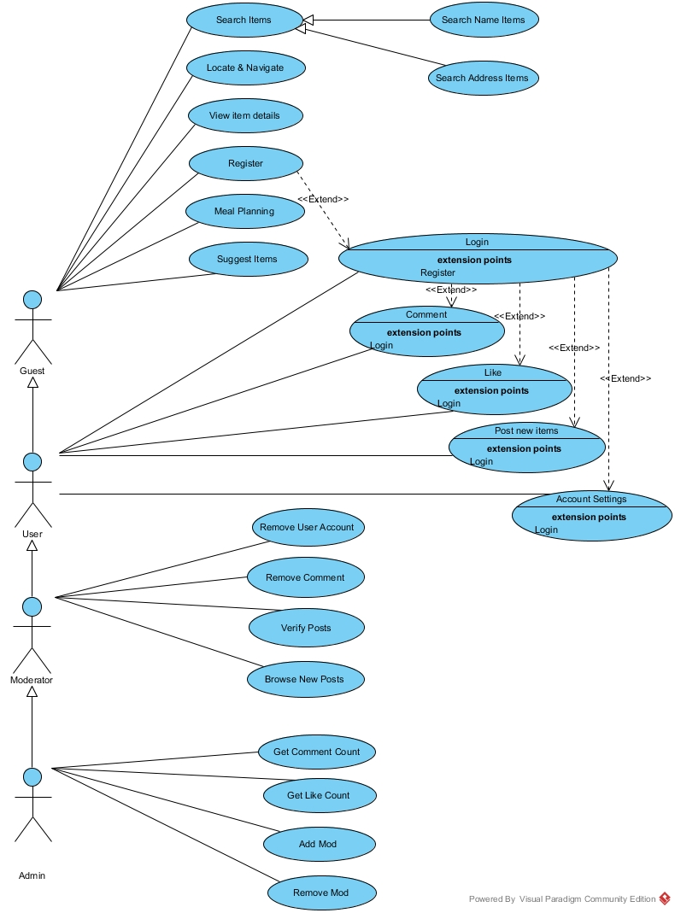

1. **Đặc tả Usercase và biểu đồ Activity mô tả từng Usercase**

### Use Case đối tác Guest

#### a. Chức năng Register

|  |  |  |
| --- | --- | --- |
| Use Case Name | Register | |
| Mô tả | Đăng ký thành viên để trở thành User Account | |
| Actor | Guest | |
| Trigger |  | |
| Input | Thông tin người dùng cung cấp | |
| Output | Tài khoản đăng ký thành công | |
| Scenario | Actor | System |
|  | 1. Yêu cầu chức năng Đăng ký | Hiện thị form Đăng ký |
|  | 2. Nhập thông tin vào form (thông tin gồm Loại tài khoản (User/Customer), Tên người dùng, Mật khẩu, Xác nhận mật khẩu, Email, Ảnh profile) | Kiểm tra thông tin đăng ký |
|  |  | Cập nhật thông tin người dùng mới vào database |
|  |  | Hiển thị thông báo đăng ký thành công (gọi đến UC Đăng nhập) |
| Exception Path | - Nhập trùng tên người dùng, mật khẩu quá ngắn, email sai cú pháp hoặc chưa chọn loại tài khoản, báo lỗi ra màn hình | |

***Activity Diagram Register***

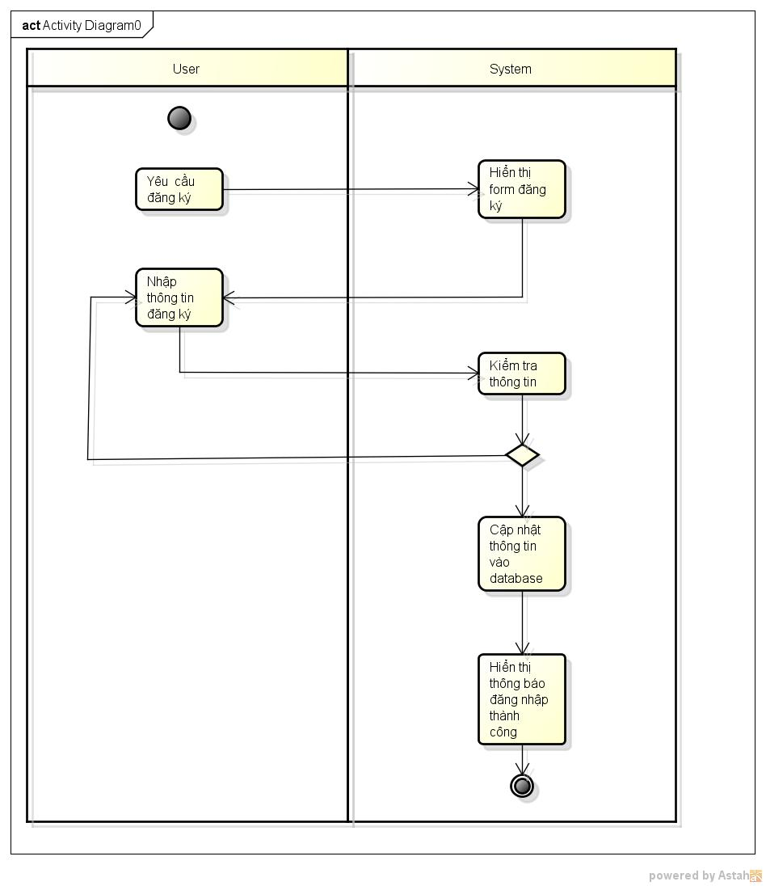

#### b. Chức năng Search

|  |  |  |
| --- | --- | --- |
| Use Case Name | Search | |
| Mô tả | Cho phép tìm kiếm món ăn theo từ khóa hoặc theo tiêu chí tên/địa chỉ | |
| Actor | Guest | |
| Trigger |  | |
| Input | Từ khóa có liên quan đến tên món/địa chỉ quán | |
| Output | Danh sách các món ăn có liên quan đến từ khóa | |
| Scenario | Actor | System |
|  | 1. Cung cấp từ khóa |  |
|  |  | 2. Tìm kiếm, xử lý thông minh và trả về danh sách các món ăn có liên quan đến từ khóa |
| Exception Path | - Không có món liên quan đến từ khóa, báo lỗi ra màn hình | |

***Activity Diagram Search***

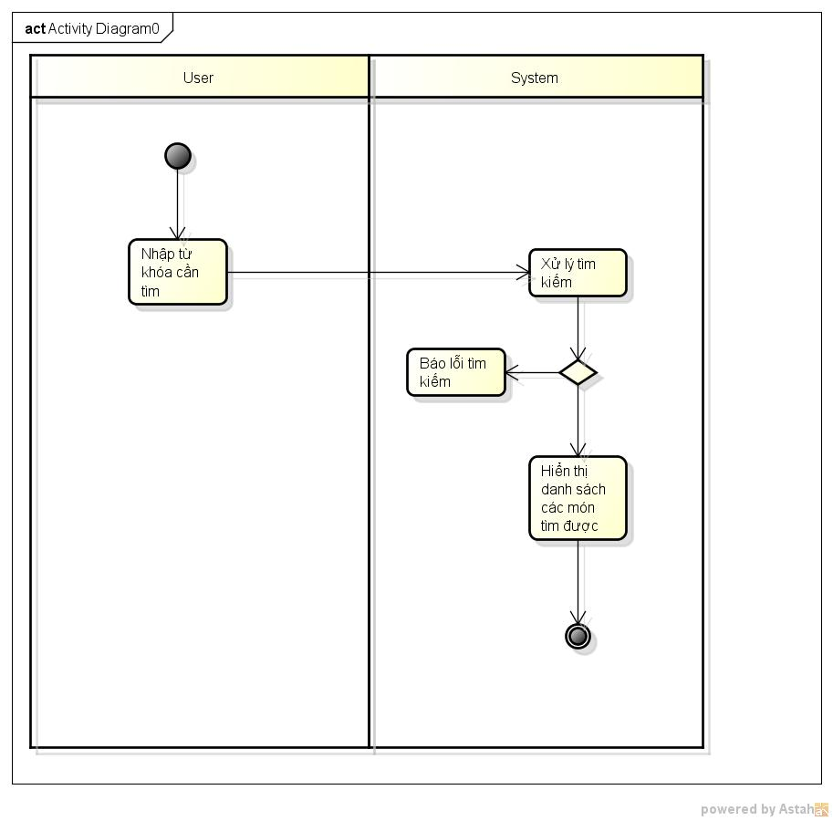

#### c. Chức năng View Item Details

|  |  |  |
| --- | --- | --- |
| Use Case Name | View Item Details | |
| Mô tả | Cho phép hiển thị chi tiết thông tin của món ăn | |
| Actor | Guest | |
| Trigger |  | |
| Input | ID của món | |
| Output | Thông tin chi tiết của món | |
| Scenario | Actor | System |
|  | 1. Guest yêu cầu hiển thị thông tin một món ăn | 2. Trả về thông tin gồm hình ảnh, tên món, giá thành, địa chỉ quán, bản đồ địa chỉ quán, các bình luận về món |

***Activity Diagram View Item Detail***

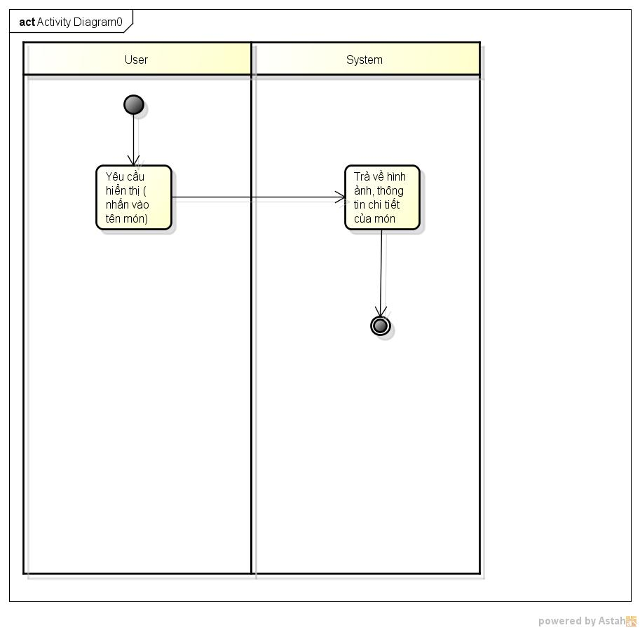

#### d. Chức năng Locate & Navigate

|  |  |  |
| --- | --- | --- |
| Use Case Name | Locate & Navigate | |
| Mô tả | Cho phép định vị trí và chỉ đường đến địa chỉ của quán | |
| Actor | Guest | |
| Trigger |  | |
| Input | Vị trí hiện tại của Guest, địa chỉ của quán | |
| Output | Bản đồ (google map) hiển thị vị trí hiện tại và đường đi đến quán | |
| Scenario | Actor | System |
|  | 1. Guest chọn lộ trình muốn đi trên google map |  |
|  |  | 2. Hiển thị đường đi tối ưu bằng Google Maps API |

***Activity Diagram Locate&Navigate***

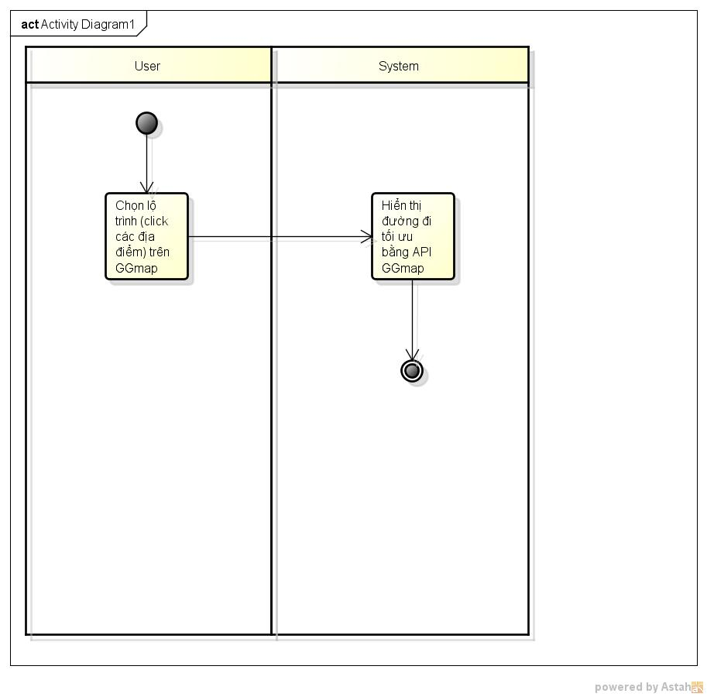

#### e. Chức năng Meal Planning

|  |  |  |
| --- | --- | --- |
| Use Case Name | Meal Planning | |
| Mô tả | Cho phép gợi ý các địa điểm quán ăn dựa trên menu các món mà Guest đã lựa chọn (tối đa 3 món) | |
| Actor | Guest | |
| Trigger |  | |
| Input | Danh sách món | |
| Output | Gợi ý cho menu với tiêu chí ưu tiên tổng quãng đường phải di chuyển nhỏ nhất, ưu tiên tổng giá thành/1 người là rẻ nhất, cân bằng giá và quãng đường. | |
| Scenario | Actor | System |
|  | 1. Yêu cầu chức năng Lên kế hoạch |  |
|  |  | 2. Hiện thị form nhập món ăn |
|  | 3. Nhập món ăn vào menu |  |
|  |  | 4. Hiển thị menu Guest vừa nhập |
|  |  | 5. Xác định địa chỉ các quán tương ứng với các món ăn trong menu theo 3 tiêu chí |
|  |  | 6. Hiển thị 3 danh sách quán tương ứng với 3 tiêu chí |
| Exception Path | - Nhập quá 3 món/menu, chỉ tìm và hiển thị menu cho 3 món đầu tiên được nhập  - Nhập món không có trong database, báo lỗi ra màn hình | |

***Activity Diagram Meal Planning***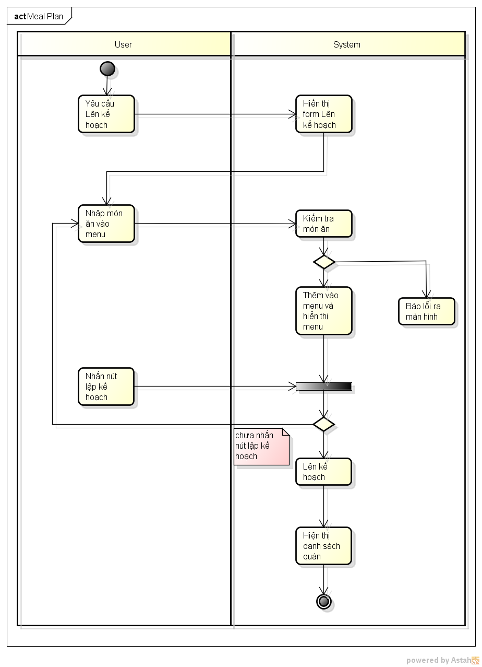

#### f. Chức năng Suggest Item

|  |  |  |
| --- | --- | --- |
| Use Case Name | Suggest Item | |
| Mô tả | Gợi ý các địa điểm ăn uống cho guest 1 cách thông minh | |
| Actor | Guest | |
| Trigger |  | |
| Input |  | |
| Output | Danh sách các quán ăn phù hợp nhất với người dùng dựa vào lịch sử(nếu là user), thị hiếu các người dùng khác, vị trí gần nhất so với địa điểm của họ (nếu họ đồng ý chia sẻ vị trí), etc.. | |
| Scenario | Actor | System |
|  | 1. Yêu cầu chức năng Suggest Item |  |
|  |  | 2. Xử lý thông minh và trả ra kết quả cho người dùng |
| Exception Path |  | |

***Activity Diagram Suggest Item***

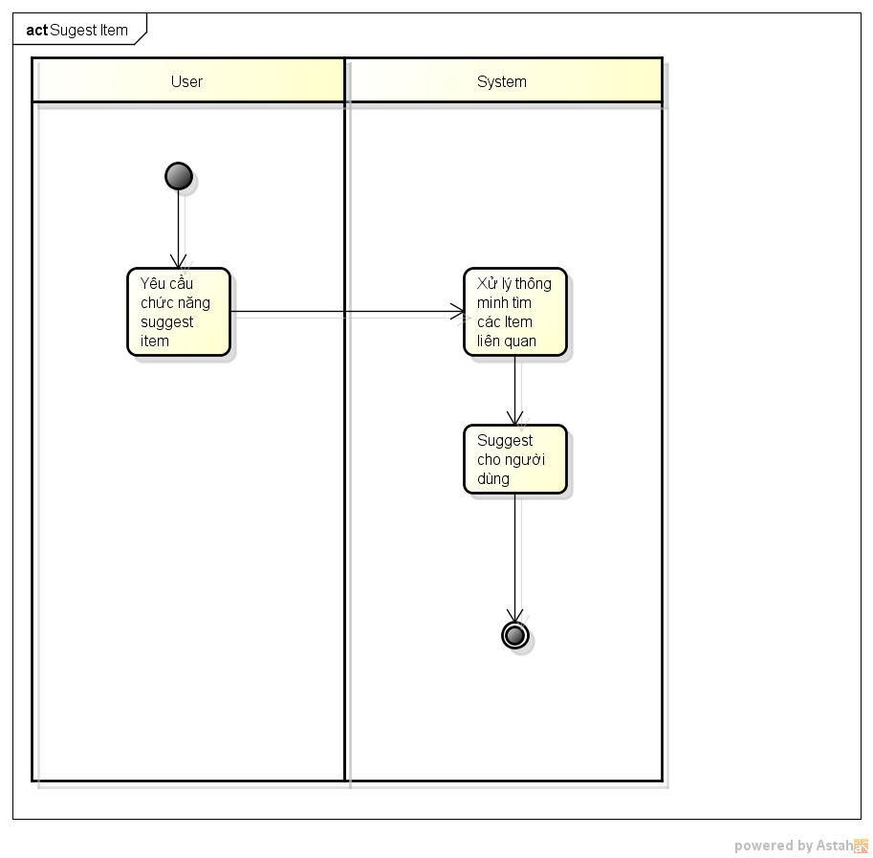

### 3.2 Usercase đối tác User

#### a. Chức năng Like

|  |  |  |
| --- | --- | --- |
| Use Case Name | Like | |
| Mô tả | Cho phép User “like” bài đăng | |
| Actor | User | |
| Trigger | Đã đăng nhập tài khoản User | |
| Input | Like bài đăng, ID món | |
| Output | Thêm một “like” cho bài đăng | |
| Scenario | Actor | System |
|  | 1. Xem bài đăng |  |
|  |  | 2. Hiện thị các bài đăng của hệ thống và button Like. |
|  | 3. Nhấn button Like. |  |
|  |  | 4. Kiểm tra tính hợp lệ |
|  |  | 5. Cập nhật thông tin like vào database của bài đăng và của User. |
|  |  | 6. Hiển thị trạng thái đã “like”. |
| Exception Path |  | |

***Activity Diagram Like***

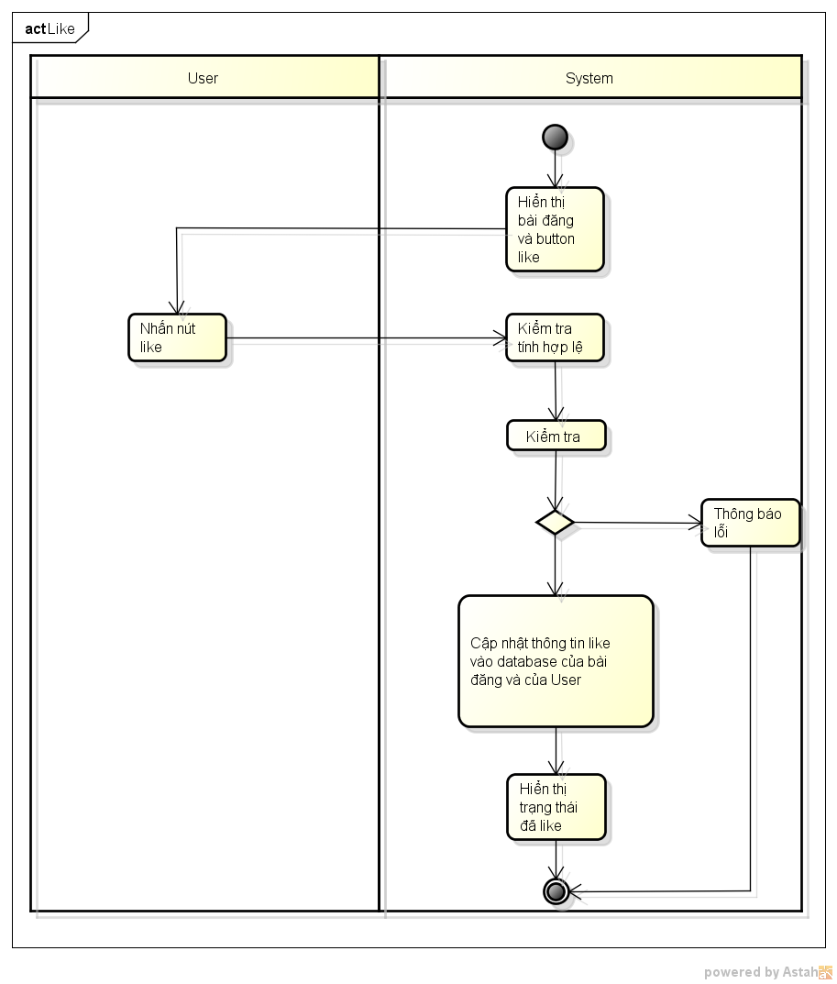

#### b. Chức năng Comment

|  |  |  |
| --- | --- | --- |
| Use Case Name | Comment | |
| Mô tả | Cho phép User “comment” bài đăng | |
| Actor | User | |
| Trigger | Đã đăng nhập tài khoản User | |
| Input | Nội dung comment, ID người dùng, ID món | |
| Output | Thêm một comment cho bài đăng | |
| Scenario | Actor | System |
|  | 1. Nhập vào nội dung comment |  |
|  |  | 2. Kiểm tra tính hợp lệ |
|  |  | 3. Cập nhật thông tin comment vào database của bài đăng và của User. |
|  |  | 4. Hiển thị comment trong bài đăng |
| Exception Path |  | |

***Activity Diagram Comment***

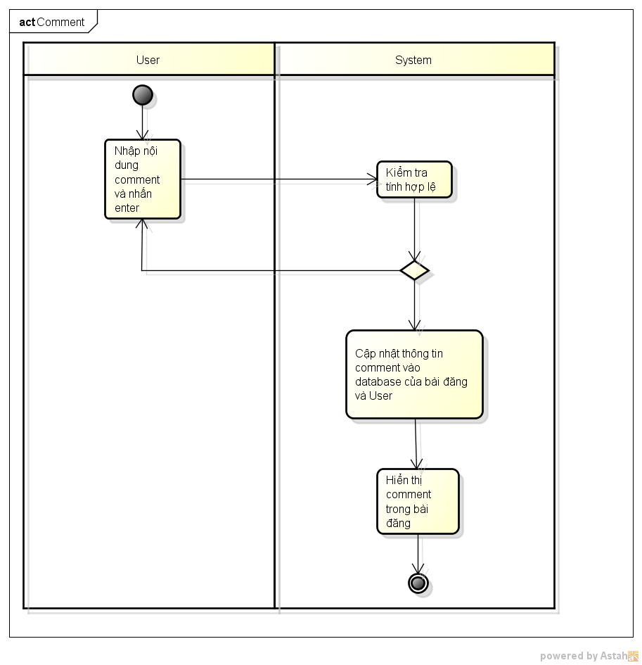

#### c. Chức năng Post new Item

|  |  |  |
| --- | --- | --- |
| Use Case Name | Post new Item | |
| Mô tả | Cho phép User đăng thông tin về món ăn lên hệ thống | |
| Actor | User | |
| Trigger | Đã đăng nhập tài khoản | |
| Input | Thông tin về món ăn | |
| Output | Gửi thông tin bài đăng cho Admin | |
| Scenario | Actor | System |
|  | 1. Yêu cần chức năng Đăng bài |  |
|  |  | 2. Hiện thị form Đăng bài |
|  | 3. Điền thông tin vào form:  Tên món ăn, Tên quán, Thể loại (Giải khát/Ăn vặt/Ăn nhẹ/Ăn chính), Giá tiền, Mô tả |  |
|  |  | 4. Kiểm tra tính hợp lệ của thông tin |
|  |  | 5. Hiển thị thông báo Đăng bài thành công, đang chờ kiểm duyệt |
| Exception Path | - Nhập sai khoảng giá tiền (<1.000 hoặc >1.000.000), mô tả bằng tiếng việt không dấu, mô tả quá ngắn, không chọn thể loại, báo lỗi ra màn hình | |

***Activity Diagram Post New Item***

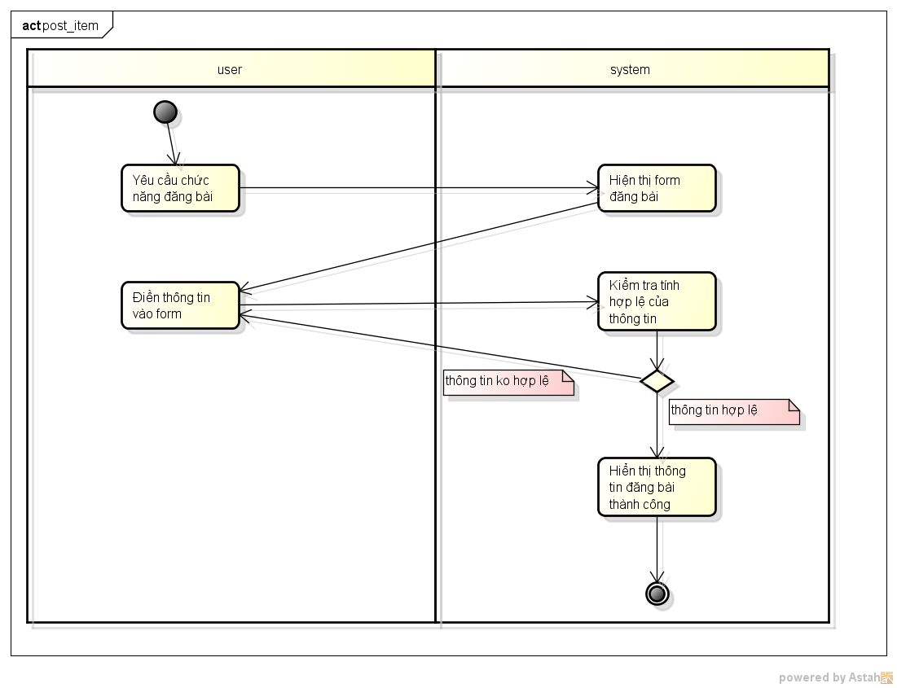

### 3.3 Đối tác: Moderator

#### a. Chức năng Remove User Account

|  |  |  |
| --- | --- | --- |
| Use Case Name | Remove User Account | |
| Mô tả | Cho phép xóa các User có hành vi tiêu cực đến hệ thống | |
| Actor | Mod | |
| Trigger | Đã đăng nhập tài khoản Mod | |
| Input | User ID | |
| Output | Cập nhật thành công sửa đổi | |
| Scenario | Actor | System |
|  | 1. Yêu cầu chức năng Xóa User |  |
|  |  | 2. Hiển thị form tìm kiếm bằng bộ lọc theo điều kiện: Tên người dùng/Địa chỉ/Email (với User); Tên quán/Tên món (với Customer)… |
|  | 3. Chọn User cần tìm |  |
|  |  | 4. Hiển thị giao diện với các đường dẫn tương ứng chức năng:  - Xóa tài khoản |
|  | 5. Chọn chức năng Xóa tài khoản |  |
|  |  | 6. Xóa thông tin có liên quan đến User khỏi Database |
| Exception Path |  | |

***Activity Diagram Remove User Account***

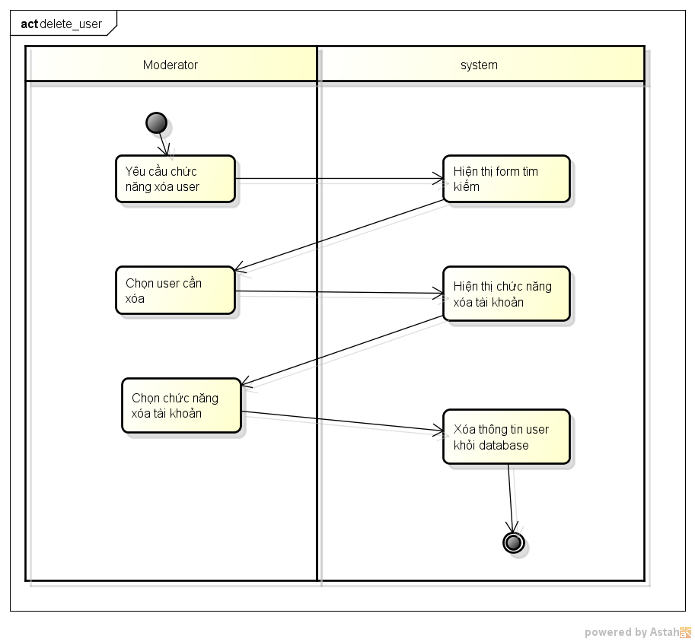

#### b. Chức năng Browse New Posts

|  |  |  |
| --- | --- | --- |
| Use Case Name | Browse New Posts | |
| Mô tả | Xem danh sách các món ăn mới được đăng | |
| Actor | Mod | |
| Trigger | Đã đăng nhập tài khoản Mod | |
| Input | Yêu cầu xem danh sách các món ăn mới được đăng của mod | |
| Output |  | |
| Scenario | Actor | System |
|  | 1. Yêu cầu xem danh sách các món ăn mới được đăng của mod |  |
|  |  | 2. Hiển thị list quán đang chờ kiểm duyệt |
| Exception Path |  | |

***Activity Diagram Browse New Post***

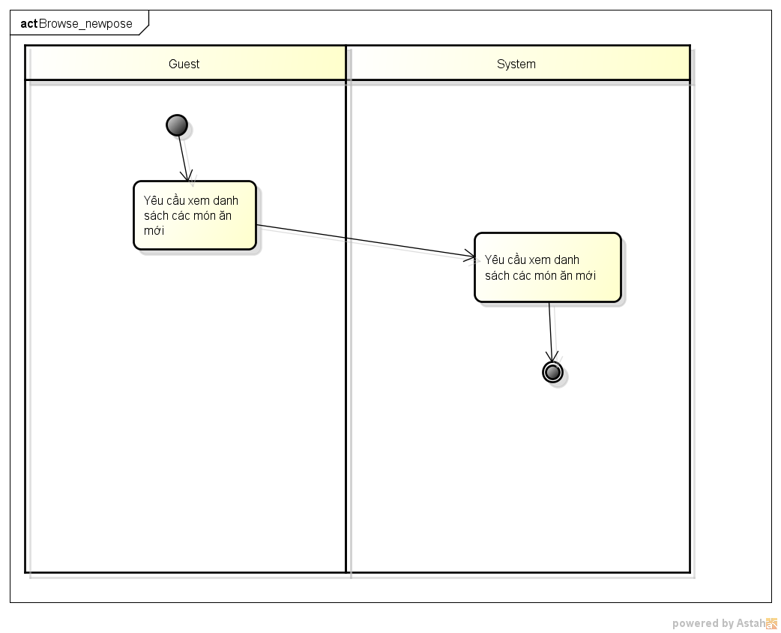

#### c. Chức năng Verify post

|  |  |  |
| --- | --- | --- |
| Use Case Name | Verify post | |
| Mô tả | Cho phép Kiểm duyệt và đăng bài của User | |
| Actor | Mod | |
| Trigger | Đã đăng nhập tài khoản Mod | |
| Input | Yêu cầu đăng bài của User | |
| Output | Thêm bài đăng mới vào database | |
| Scenario | Actor | System |
|  | 1. Yêu cầu Đăng bài của User |  |
|  |  | 2. Hiển thị list yêu cầu đăng quán |
|  | 3. Xem thông tin trong bài đăng, xác nhận yêu cầu đăng |  |
|  |  | 4. Thêm quán vào database |
| Exception Path |  | |

***Activity Diagram Verify Post***

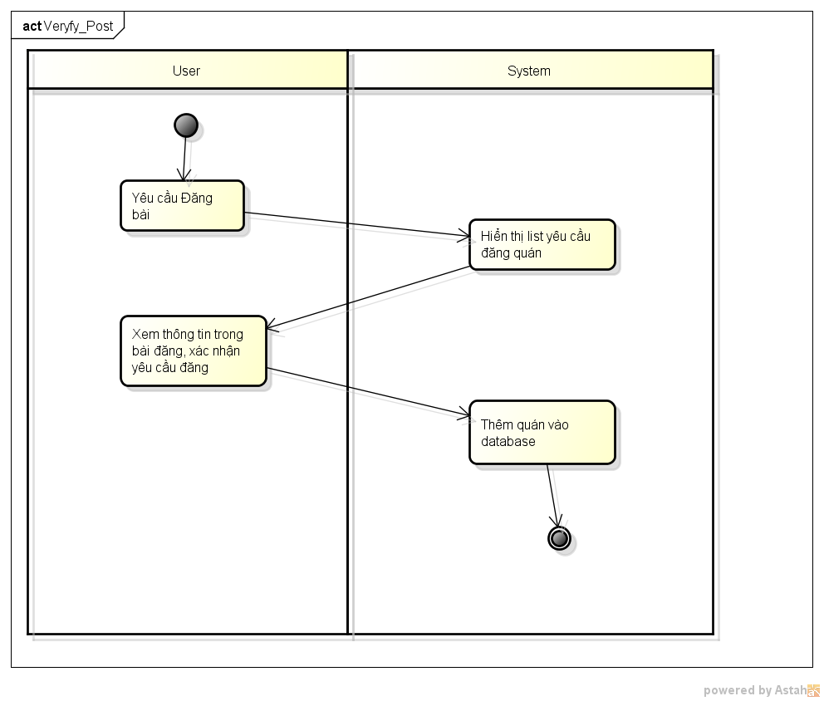

#### d. Chức năng Remove Comment

|  |  |  |
| --- | --- | --- |
| Use Case Name | Remove Comment | |
| Mô tả | Cho phép xóa các Comment có nội dung không phù hợp | |
| Actor | Mod | |
| Trigger | Đã đăng nhập tài khoản Mod | |
| Input | Comment ID | |
| Output | Cập nhật thành công sửa đổi | |
| Scenario | Actor | System |
|  | 1. Xem chi tiết bài đăng bao gồm các comment |  |
|  |  | 2. Hiển thị bài đăng chi tiết và các comment có button xóa comment(X) |
|  | 3. Nhấn button (X) tương ứng với comment muốn xóa |  |
|  |  | 4. Xóa comment trong Database và hiển thị lại bài đăng. |
| Exception Path |  | |

***Activity Diagram Remove Comment***

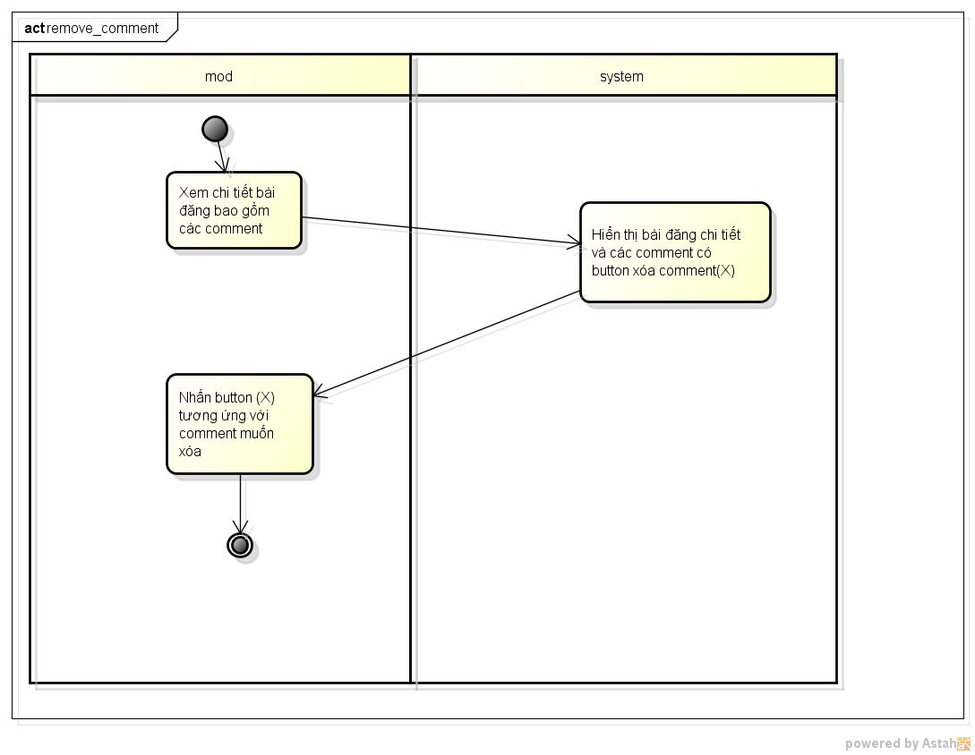

### 3.4 Đối tác: Admin

#### a. Add mod

|  |  |  |
| --- | --- | --- |
| Use Case Name | Add Mod | |
| Mô tả | Cho phép nâng cấp User thành Mod, thêm quyền kiểm duyệt bài đăng và xóa comment cho Mod | |
| Actor | Admin | |
| Trigger | Đã đăng nhập tài khoản Admin | |
| Input | User ID | |
| Output | Cập nhật thành công sửa đổi | |
| Scenario | Actor | System |
|  | 1. Xem danh sách các User | 2. Hiển thị danh sách User |
|  | 3. Chọn các User muốn nâng cấp và nhấn nút Add mod. | 4. Thêm trạng thái Mod trong database, xóa trạng thái User |
| Exception Path |  | |

***Activity Diagram Add Mod***

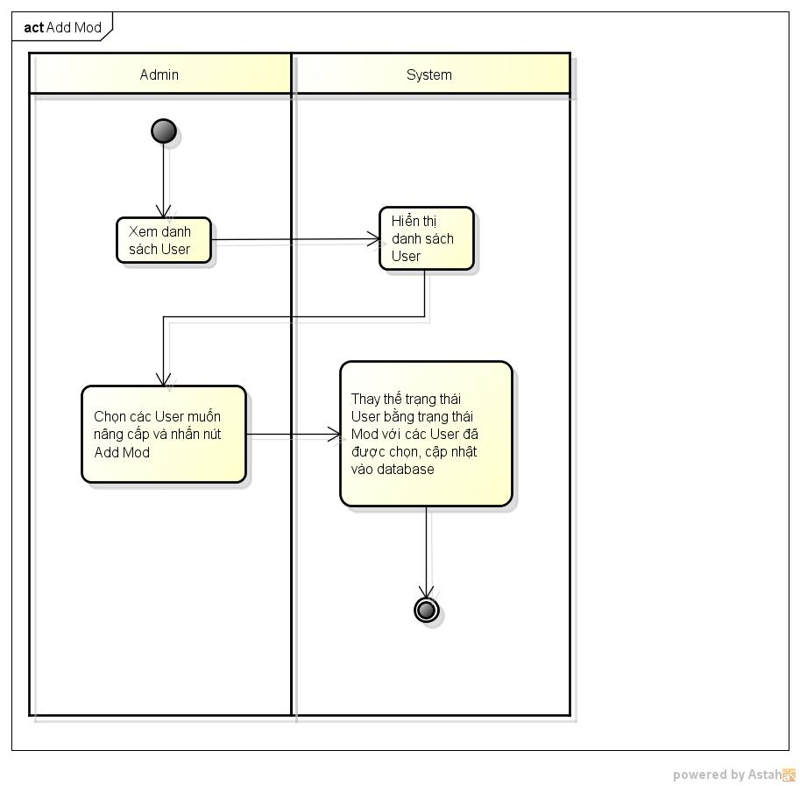

#### b. Delete mod

|  |  |  |
| --- | --- | --- |
| Use Case Name | Delete mod | |
| Mô tả | Cho phép xóa quyền kiểm duyệt bài đăng và xóa comment của Mod, chuyển mod thành một User | |
| Actor | Admin | |
| Trigger | Đã đăng nhập tài khoản Admin | |
| Input | Mod ID | |
| Output | Cập nhật thành công sửa đổi | |
| Scenario | Actor | System |
|  | 1. Xem danh sách các Mods | 2. Hiển thị danh sách Mods |
|  | 3. Chọn các Mod muốn xóa bỏ quyền và nhấn nút Delete mod. | 4. Xóa bỏ trạng thái Mod trong database, chuyển về trạng thái User |
| Exception Path |  | |

***Activity Diagram Delete Mod***

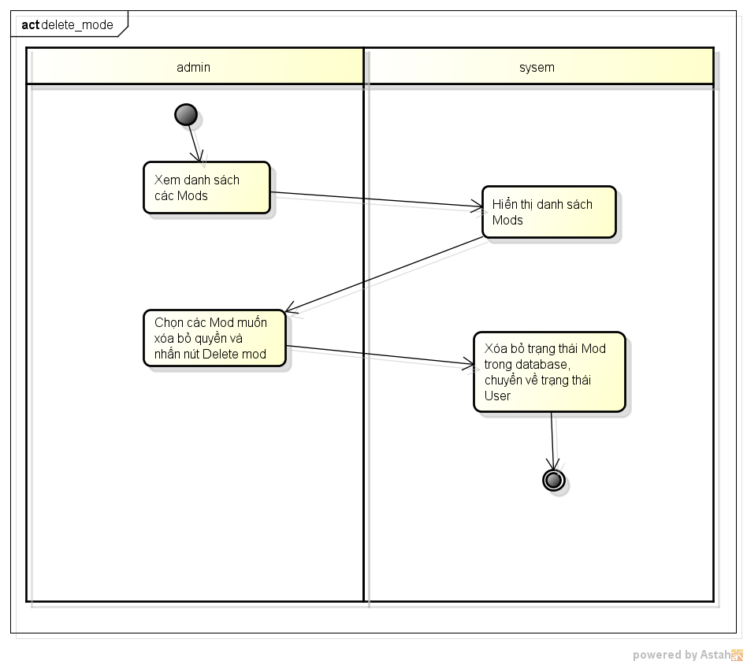

#### c. Statistics

|  |  |  |
| --- | --- | --- |
| Use Case Name | Statistics | |
| Mô tả | Cho phép Admin thống kê thông tin về các quán ăn (có nhiều lượng tương tác, xu hướng, v.v…) | |
| Actor | Admin | |
| Trigger | Đã đăng nhập tài khoản Admin | |
| Input | Thông tin truy vấn để thống kê | |
| Output | Danh sách kết quả | |
| Scenario | Actor | System |
|  | 1. Gửi thông tin truy vấn để thống kê cho hệ thống |  |
|  |  | 2. Tính toán, thống kê vả xử lý thông minh để có danh sách kết quả |
|  |  | 3.Trả danh sách kết quả |
| Exception Path |  | |

***Activity Diagram Statistics***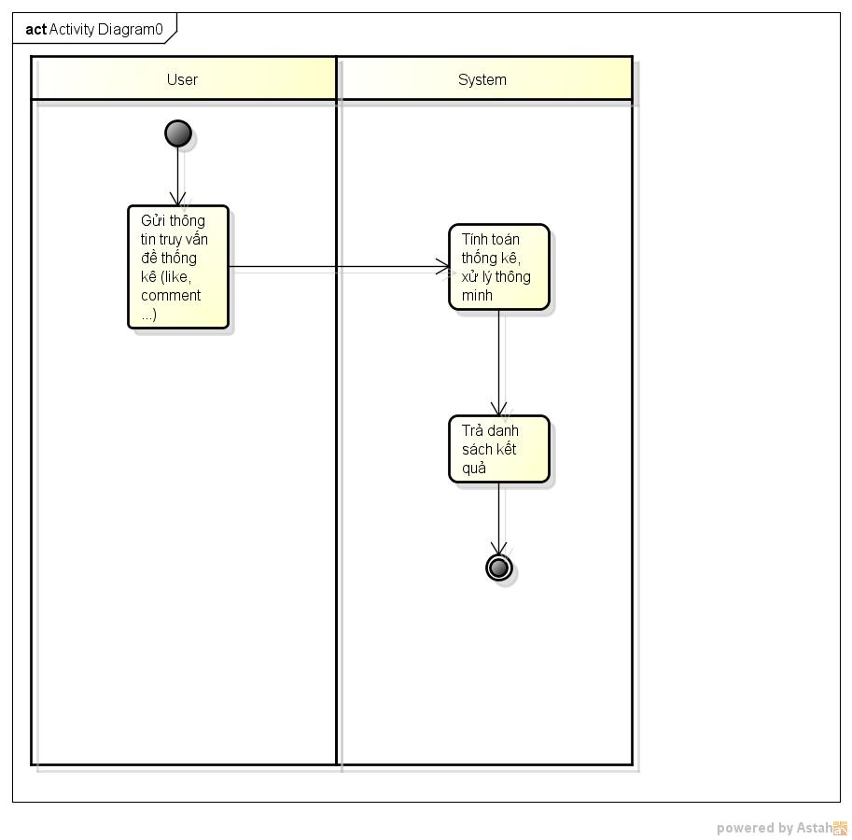

1. **Các yêu cầu khác của hệ thống**

Đó là các yêu cầu phi chức năng, liên quan đến nội dung, hình thức, chất lượng, khả năng sử dụng của hệ thống, có ảnh hưởng rất lớn đến sự thành công khi triển khai hệ thống trong thực tế. Bởi nó thể hiện các yêu cầu cơ bản của người dùng về một hệ thống hoạt động an toàn, ổn định, thiết kế đẹp, dễ sử dụng

1. *Hiệu năng hoạt động*

Hệ thống đảm bảo hoạt động tốt trên môi trường mạng, đáp ứng các yêu cầu xử lý của một lượng lớn người dùng tại một thời điểm, thời gian xử lý đủ nhanh. Đồng thời hệ thống phải đảm bảo quản lý một lượng dữ liệu đủ lớn đến từ các bài đăng, thông tin người dùng ...

1. *Tính khả dụng*

Giao diện hệ thống đẹp mắt, đơn giản, dễ sử dụng với mọi người, đặc biệt với các khách du lịch nước ngoài. Các chức năng được trình bày cụ thể, sinh động, dễ tiếp cận. Hệ thống cần đặc biệt chú ý tới việc thiết kế đồ họa bắt mắt, đảm bảo hình ảnh các quán ăn, món ăn được đưa lên có sức hấp dẫn.

1. *An toàn thông tin*

Đảm bảo toàn vẹn dữ liệu người dùng, an ninh mạng bằng việc sử dụng các kỹ thuật bảo mật, các biện pháp phòng ngừa tấn công mạng

1. *Khả năng tương thích*

Hệ thống có khả năng tương thích với nhiều trình duyệt khác nhau Google Chrome, Firefox, Opera ... , tương thích với nhiều thiết bị truy cập mạng khác nhau

1. *Khả năng tái sử dụng, phát triển*

Hệ thống có khả năng tái sử dụng các module khi xây dựng các hệ thống khác tương tự. Đồng thời có khả năng phát triển thêm các tính năng mới dựa trên các dữ liệu có sẵn.

1. *Các yêu cầu khác*

Khi xây dựng hệ thống, ưu tiên sử dụng các nguồn tài nguyên có sẵn như hệ thống web đã xây dựng ở các project trước, sử dụng hệ cơ sở dữ liệu mã nguồn mở, tích hợp các chức năng đã có sẵn từ Google Map ...